“国培计划（2018）”
---河南省乡村教师访名校项目河南师范大学小学班主任班

工 作 简 报
二Ｏ一八年◎第二期

内 容 提 要

目录
【专家讲学】 1
河南师范大学罗红艳教授为国培班学员授课 1
河南师范大学刘安娜教授为国培班学员授课 2
河南师范大学李玉芳教授为国培班学员授课 3
【学员心得】 4

【专家讲学】

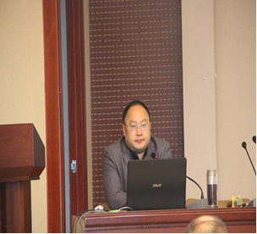
河南师范大学罗红艳教授为国培班学员授课

今天上午，分享了河南师范大学教授、博士罗红艳《校园安全事故及其法理分析》的讲座。他重点讲了四部分内容：一是校园安全事故的定义；二是校园伤害事故适用怎样的归责原则；三是校园伤害事故民事责任的构成要件有哪些；四是发生伤害事故，学校依法承担的责任。罗教授结合校园发生的和自身经历的具体案例，深入浅出，通俗易懂，生动形象地给学员上了一堂普法课，我感受颇深，收获很大。
校园安全管理涉及到方方面面，安全事故牵动着千家万户的心，更涉及到学校和社会的稳定。安全大如天，责任重于山。学校安全工作必须常抓不解警钟长鸣。
同时，我们教育管理者要知法、懂法、守法、用法。要学会拿起法律的武器维护我们的权益，利用过错原则，如果我们有过错就承担责任，没有过错就不承担责任。

河南师范大学刘安娜教授为国培班学员授课
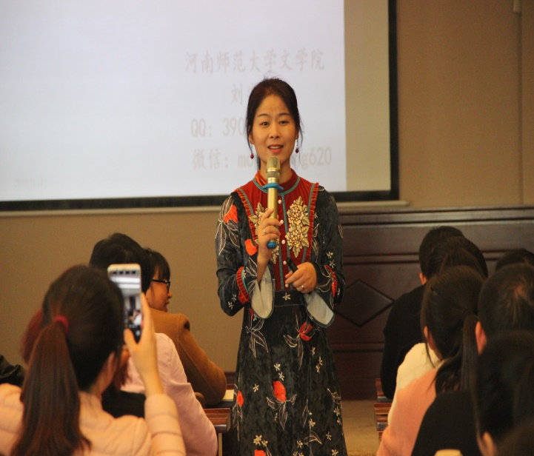

今天下午，学员们认真聆听了河南师范大学教育学院刘安娜教授的《教师职业礼仪文化》讲座。她温文尔雅、口若悬河，从性善、自我、道德礼仪三个方面作了深刻阐述，使我们懂得了教师职业与礼仪也是密不可分的。如果你掌握了生活中的礼仪，不仅对教学工作即融洽的师生关系，和谐课堂有着意想不到的教学效果。
众所周知，礼仪是中华民族的传统美德，是衡量为人处事的道德标准之一，也是体现国民素质的重要方面。随着交往机会的增多、范围的扩大，真诚、得体、富有魅力的礼仪已成为扩大交流、增进友谊、加强合作、促进发展的重要手段。
青少年是祖国的未来，是21世纪的主力年，从小培养他们理解、宽容、谦让、诚实的待人态度和庄重大方，热情友好，礼貌待人的文明举止，是当前基础教育的重点工作之一。
我们广大教育工作者，应根据学生的年龄特点和认知发展规律，把“文明习惯的养成”作为礼仪工作的重要内容，从日常的文明礼貌，孝敬父母，关爱他人入手，在丰富多彩的德育活动中，使学生体验一一自主生成、一一行为转化，具有高尚情操的少年儿童的文明礼仪习惯就自然而然地形成了。

河南师范大学李玉芳教授为国培班学员授课
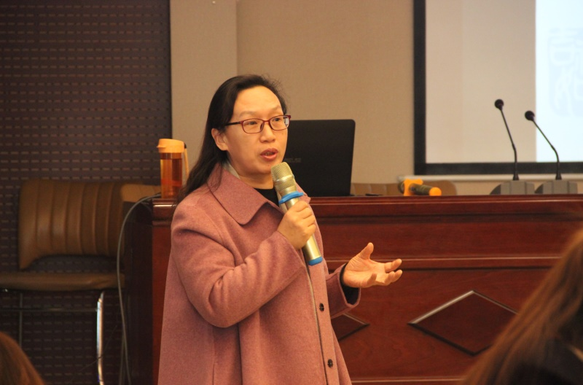

今天上午我们有幸听了河南师范大学教育学院李玉芳教授做的关于如何提升班主任领导影响力的报告，李教授首先提出了四个问题：

1、相比其他科任老师，你认为班主任的特殊职责是什么？

2、你认为班主任在学生成长中应发挥的作用？

3、请回忆你曾经的班主任，您认为他对您有什么影响？

4、您认为班主任是不是一个领导者？

然后李教授对班主任的职责和特点做了解读，并要求各小组针对<如何提升班主任领导影响力>这个主题进行了研讨，并汇报。

最后李教授结合自己的经验给我们分享了提升班主任领导影响力的六个策略：

1、善于授权，共启愿景

2、一视同仁，公平对待

3、科学评价，体现关怀

4、尊重需要，以人为本

5、注重沟通，凝聚合力

6、提升素养，人格服人

通过今天上午的学习和小组研讨，我们对班主任的职责和特点有了更深的了解，并对如何提升班主任的领导影响力有了更多的途径和方法。

【学员心得】
班主任培训心得——小学班主任的核心素养提升
2018年11月17日下午，班主任全老师带我们开启了新颖的论坛之旅——世界咖啡。主要围绕之前学员论坛过程中提出的诸多教育工作的难点，在全老师的精心提炼下，凝聚成为班主任工作中常见的十个问题来展开讨论。
品尝着浓香的咖啡，带领着各自的组员，每个小组针对各自的讨论主题，展开了沟通交流。组织有序，讨论激烈，组员们根据丰富的教学经验，有理有据的表述了各自的观点。萧伯纳说“你一个思想，我一个思想，我们交换一下，一人就有两个思想”。在思想火花的碰撞之下，短短一个小时的时间内，每一个小组的智慧都汇聚成河，向全体学员呈现上了各自精心设计的智慧结晶。之后，每个小组的成员又走出去，融入其他小组的话题讨论中，针对其他小组的讨论主题毫无保留的献上自己的管理经验和教育观点。
在小组展示环节中，每组的桌长在有限的时间内，有条不紊、观点鲜明的向大家汇报了讨论的结果。其他组又派出精心挑选的评论员，对其做出了客观公正的评价。与学生的沟通技巧、建立良好的师生关系、如何对待特殊学生、如何协调好各方面的关系等一系列常见的教育问题，在各组桌长的汇报下，每一位老师均受益匪浅。
这次世界咖啡论坛，让每一位老师深切的体会到:教育是一个复杂繁琐的工作，每一个问题的出现，都需要老师要用一颗爱心、一份耐心、一个慧心来对待。当我们用爱心收获了学生的尊重、用耐心督促了学生的进步、用慧心赢得了家长的认可的时候，我们的工作正像一杯浓浓的咖啡，初品有点苦涩，细品却香郁无穷。

国培计划学习心得体会
2018年11月15日上午，国培计划（2018）班主任培训班的老师们迎来了本次培训的观摩学习时间，来到了河南省示范高中--郑州中学。李校长先向大家介绍了郑州中学的基本情况和办学特色，大家还认真观看了郑州中学的宣传视频。来自郑州中学的“河南省首届名班主任”吴红霞老师给学员带来了一场生动有趣，颇具实用性的经验分享—《温柔以待，心灵花开》。吴老师以案例的形式深入简出、生动有趣地给与会的学员讲解了自我教育的德育方法和班级文化建设如何实施。吴红霞老师并没有华丽的语言，有的只是一些真实的案例、一颗真诚的心。
吴红霞老师从一张照片开讲，指出教师要排正心态--把学生当成自己生命中的过客，做学生成长过程中的贵人。接着，吴老师用大量的案例为我们讲解了自我教育的开展途径与方法。班级文化建设进一步引发老师们的积极思考，如何不断丰富班级文化的内涵是吴老师的讲解的主要内容。最后，吴老师以《门第》中的一句话作为结尾，鼓励广大教师能够做到师生关系中的上品。
感谢吴红霞老师，给我们送来的这顿饕餮大餐。感谢郑州中学，给我们提供了这次观摩学习的平台和机缘。我们定会学以致用，自我成长，担当责任，造福一方，引领发展。

